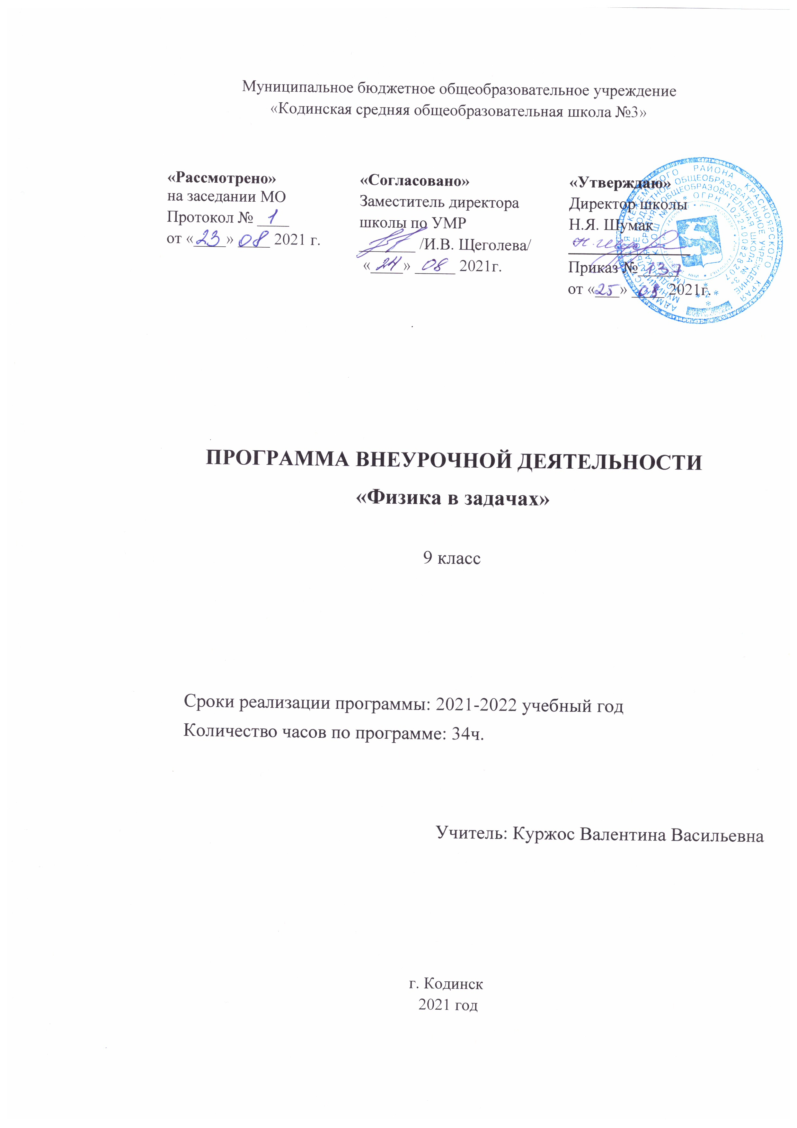

ПРОГРАММА ФАКУЛЬТАТИВНОГО КУРСА
9 класс

«Физика в задачах»

Пояснительная записка

Программа «Физика в задачах» составлена на основе концентрической программы физического образования и согласована с требованиями федерального государственного образовательного стандарта. Программа рассчитана на один обучения (34 часа).
Направленность дополнительной образовательной программы: Она составлена с учетом возрастных особенностей и уровня подготовленности обучающихся 15-16 лет и ориентирована на дальнейшее совершенствование уже усвоенных учащимися знаний и умений, направлена на развитие их логического мышления, умения решать задачи и развитие творческих способностей.
Новизна данной программы состоят в том, что материал, отобранный для проведения занятий, представляет собой подборку качественных и расчетных задач, позволяющих сделать изучение теоретического материала более осознанным и глубже понять законы, объясняющие природные явления и технические процессы на основе опытов и экспериментов. При реализация программы предусмотрено использование оборудования Центра «Точка роста».
Актуальность создания программы «Физика в задачах» продиктована тем, что требования к подготовке по физике выпускников основной школы возросли. Поэтому данная программа включает в себя повышение удельного веса задач, в том числе олимпиадных задач повышенной сложности, экспериментальных и графических задач, выносимых на государственную итоговую аттестацию.
Педагогическая целесообразность данной программы состоит в том, что она создает условия для развития познавательных, интеллектуальных и творческих способностей обучающихся в процессе решения физических задач, и самостоятельного приобретения новых знаний.
Программа позволяет воспитывать дух сотрудничества в процессе совместного решения задач, проведения опытов и исследований, уважительного отношения к мнению оппонента, обоснованности высказанной позиции, а также позволяет использовать приобретенные знания и умения для решения практических жизненных задач, рационального природопользования и защиты окружающей среды, обеспечения безопасности жизнедеятельности человека и общества.

Основные цели программы:
- формирование представлений о постановке, классификации, приемах и методах решения физических задач;
- более глубокое изучение основ физики через решение задач технического содержания в соответствии с возрастающими требованиями современного уровня технологизации процессов во всех областях жизнедеятельности человека;
- создание условий для самореализации учащихся в процессе учебной деятельности;
- овладение конкретными физическими знаниями, необходимыми для применения в практической деятельности, для изучения смежных дисциплин, для продолжения образования;
- развитие физических, интеллектуальных способностей учащихся;
Задачи:
- развить физическую интуицию, выработать определенную технику, чтобы быстро улавливать физическое содержание задачи;
- овладеть аналитическими и практическими методами исследования различных явлений природы;
- усвоить обобщенные методы решения вычислительных, графических, качественных и экспериментальных задач;
- способствовать развитию мышления учащихся, их познавательной активности и самостоятельности, формированию метода научного познания явлений природы.
Отличительные особенности дополнительной образовательной программы «Физика в задачах» состоят в том, что она представляет собой дифференциацию содержания учебного материала по темам курса физики и включает в себя элементы углубленного изучения физики. В реализации программы будет использовано цифровое оборудование Центра «Точка роста». Для этого вся программа делится на несколько разделов.
Первый раздел знакомит обучающихся с минимальными сведениями о понятии «задача», дает представление о значении задач в жизни, науке, технике, знакомит с различными сторонами работы с задачами. В частности, учащиеся должны знать основные приемы составления задач, уметь классифицировать задачу по трем-четырем основаниям. В первом разделе при решении задач особое внимание уделяется последовательности действий, анализу физического явления, проговариванию вслух решения, анализу полученного ответа. Особое внимание уделяется задачам, связанным с профессиональными интересами обучающихся, а также задачам межпредметного содержания. При работе с задачами следует обращать внимание на мировоззренческие методологические обобщения: потребности общества, задачи из истории физики, значение математики для решения задач, ознакомление с системным анализом физических явлений при решении задач и др.

Результаты обучения
В результате изучения данного курса ученик должен
знать/понимать
- смысл понятий: физическое явление, физическая величина, инерциальная система отсчета, материальная точка, вещество, взаимодействие, идеальный газ, резонанс, электромагнитные колебания, электромагнитное поле, электромагнитная волна, атом, квант, фотон, атомное ядро, дефект массы, энергия связи;
- смысл физических величин: перемещение, скорость, ускорение, масса, сила, давление, импульс, работа, мощность, механическая энергия, момент силы, период, частота, амплитуда колебаний, длина волны, внутренняя энергия, средняя кинетическая энергия частиц вещества, абсолютная температура, количество теплоты, удельная теплоемкость, удельная теплота парообразования, удельная теплота плавления, удельная теплота сгорания, элементарный электрический заряд, напряженность электрического поля, разность потенциалов, электроемкость, энергия электрического поля, сила электрического тока, электрическое напряжение, электрическое сопротивление, электродвижущая сила, магнитный поток, индукция магнитного поля, индуктивность, энергия магнитного поля, показатель преломления, оптическая сила линзы;
- смысл физических законов, принципов и постулатов (формулировка, границы применимости): законы динамики Ньютона, закон Паскаля, закон Архимеда, закон Гука, закон всемирного тяготения, законы сохранения энергии, импульса и электрического заряда, основное уравнение кинетической теории газов, уравнение состояния идеального газа, законы термодинамики, закон Кулона, закон Ома для полной цепи, закон Джоуля-Ленца, закон электромагнитной индукции, законы отражения и преломления света, закон связи массы и энергии, законы фотоэффекта, постулаты Бора, закон радиоактивного распада;
уметь
- применять полученные знания для решения различных физических задач;
- определять: характер физического процесса по графику, таблице, формуле; продукты ядерных реакций на основе законов сохранения электрического заряда и массового числа;
- приводить примеры практического применения физических знаний: законов механики, термодинамики и электродинамики в энергетике; различных видов электромагнитных излучений для развития радио- и телекоммуникаций; квантовой физики в создании ядерной энергетики, лазеров;
- воспринимать и на основе полученных знаний самостоятельно оценивать информацию, содержащуюся в сообщениях СМИ, научно-популярных статьях; использовать новые информационные технологии для поиска, обработки и предъявления информации по физике в компьютерных базах данных и сетях (сети Интернет);
использовать приобретенные знания и умения в практической деятельности и повседневной жизни для:
- обеспечения безопасности жизнедеятельности в процессе использования транспортных средств, бытовых электроприборов, средств радио- и телекоммуникационной связи;
- анализа и оценки влияния на организм человека и другие организмы загрязнения окружающей среды;
- рационального природопользования и защиты окружающей среды;
- определения собственной позиции по отношению к экологическим проблемам и поведению в природной среде.
В результате изучения программы «Физика в задачах» учащиеся приобретут знания в области физики механических, тепловых и электростатических процессов и явлений природы, не отображенных в базовом курсе физики средней школы; научатся решать нестандартные задачи, используя стандартные алгоритмы и набор приемов, необходимых в математике; приобретут навык предварительного решения количественных задач на качественном уровне, графического решения задач, применения начал анализа для решения задач с параметрами.
В ходе изучения данной программы учащиеся приобретут навыки самостоятельной работы, работы со справочной литературой; овладеют умениями планирования учебных действий на основе выдвигаемых гипотез и обоснования полученных результатов.

ОСНОВНОЕ СОДЕРЖАНИЕ

Раздел 1. Физическая задача. Классификация задач
Физическая теория и решение задач. Классификация физических задач по требованию, содержанию, способу задания и решения. Примеры задач всех видов.
Раздел 2. Правила и приемы решения физических задач.
Этапы решения физической задачи. Типичные недостатки при решении и оформлении решения физической задачи. Различные приемы и способы решения: алгоритмы, аналогии, геометрические приемы. Изучение примеров решения задач.
Раздел 3. Типы физических задач.
Типы физических задач: качественные, количественные, экспериментальные, эвристические, графические. Составление физических задач. Основные требования к составлению задач. Способы и техника составления задач.
Раздел 4. Кинематика.
Элементы векторной алгебры. Путь и перемещение. Характеристики равномерного и равноускоренного прямолинейного движения. Равномерное движение точки по окружности. Тангенциальное, нормальное и полное ускорения, угловая скорость и угловое ускорение.
Раздел 5. Динамика.
Законы Ньютона. Гравитационные силы. Вес тела. Движение тела под действием сил упругости и тяжести. Решение комплексных задач по динамике: движение систем связанных тел по горизонтали, вертикали и наклонной плоскости; движение тел по криволинейным траекториям.
Раздел 6. Законы сохранения в механике.
Закон сохранения импульса. Реактивное движение. Теоремы о кинетической и потенциальной энергиях. Закон сохранения полной механической энергии.
Раздел 7. Основы молекулярно-кинетической теории и термодинамики.
Основное уравнение молекулярно-кинетической теории идеального газа. Уравнение Менделеева-Клапейрона. Газовые законы.
Уравнение теплового баланса. Первый закон термодинамики. Характеристики тепловых двигателей.
Раздел 8. Законы постоянного электрического тока.
Постоянный электрический ток. Схемы электрических цепей. Закон Ома для участка цепи и для полной цепи. Расчет электрических цепей. Правила Кирхгофа. Закон Кулона. Расчет напряженности электрического поля. Принцип суперпозиции полей. Расчет энергетических характеристик электростатического поля, расчет соединения конденсаторов.
Раздел 9. Магнитное поле.
Правило буравчика для прямого проводника с током, правило правой руки для соленоида. Сила Ампера. Сила Лоренца. Правило Ленца и его применение. Закон электромагнитной индукции. Явление самоиндукции. Индуктивность.
Раздел 10. Механические и электромагнитные колебания.
Динамика колебательного движения. Уравнение движения маятника. Характеристики пружинного и математического маятников. Превращение энергии при гармонических колебаниях. Электромагнитные колебания. Различные виды сопротивлений в цепи переменного тока.
Раздел 11. Механические и световые волны. Оптика. Излучение и спектры.
Виды механических волн. Свойства волн. Звуковые волны.
Геометрическая оптика. Законы отражения и преломления света. Формула тонкой линзы. Интерференция волн. Дифракция механических и световых волн. Волновые свойства света.
Излучение и спектры. Виды спектров.
Раздел 12. Квантовая и атомная физика.
Законы фотоэффекта, излучение абсолютно черного тела, модели атомов, постулаты Бора и трудности его теории.
Энергия связи атомных ядер. Ядерные реакции. Энергетический выход ядерных реакций.

Учебно-тематический план
№  п/п | Тема, раздел | Количество часов | Дата
Раздел 1. Физическая задача. Классификация задач
1. | Вводный инструктаж по технике безопасности. Физическая теория и решение задач. Классификация физических задач по требованию, содержанию, способу задания и решения. | 1
Раздел 2. Правила и приемы решения физических задач
2. | Этапы решения физической задачи. Типичные недостатки при решении и оформлении решения физической задачи. | 1
3. | Различные приемы и способы решения: алгоритмы, аналогии, геометрические приемы. | 1
Раздел 3. Типы физических задач
4. | Типы физических задач: качественные, количественные, экспериментальные, эвристические, графические. | 1
5. | Составление физических задач. Основные требования к составлению задач. Способы и техника составления задач. | 1
Раздел 4. Кинематика
6. | Элементы векторной алгебры. Путь и перемещение. | 1
7. | Характеристики равномерного и равноускоренного прямолинейного движения. | 1
8. | Равномерное движение точки по окружности. | 1
9. | Тангенциальное, нормальное и полное ускорения, угловая скорость и угловое ускорение. | 1
Раздел 5. Динамика
10. | Инерциальные системы отсчета. Законы Ньютона. Закон всемирного тяготения. | 1
11. | Гравитационные силы. Вес тела. | 1
12. | Движение тела под действием сил упругости и тяжести. | 1
13. | Решение комплексных задач по динамике: движение систем связанных тел по горизонтали и вертикали. | 1
14. | Движение систем связанных тел по наклонной плоскости. | 1
15. | Движение тел по криволинейным траекториям. | 1
Раздел 6. Законы сохранения в механике
16. | Закон сохранения импульса. Реактивное движение. | 1
17. | Теоремы о кинетической и потенциальной энергиях. | 1
18. | Закон сохранения полной механической энергии. | 1
Раздел 7. Основы молекулярно-кинетической теории и термодинамики
19. | Основные положения МКТ. | 1
20. | Основное уравнение молекулярно-кинетической теории идеального газа. | 1
21. | Уравнение Менделеева-Клапейрона. | 1
22. | Газовые законы. | 1
23. | Уравнение теплового баланса. | 1
24. | Первый закон термодинамики. | 1
25. | Характеристики тепловых двигателей. | 1
Раздел 8. Законы постоянного электрического тока
26. | Постоянный электрический ток. | 1
27. | Закон Ома для участка цепи и для полной цепи. | 1
28. | Расчет электрических цепей. Правила Кирхгофа. | 1
29. | Закон Кулона. Расчет напряженности электрического поля. | 1
Раздел 9. Магнитное поле
30. | Правило буравчика для прямого проводника с током, правило правой руки для соленоида. | 1
31. | Сила Ампера. Сила Лоренца. Правило Ленца и его применение. | 1
32. | Закон электромагнитной индукции. Явление самоиндукции. Индуктивность. | 1
Раздел 10. Механические и электромагнитные колебания
32. | Динамика колебательного движения. Уравнение движения маятника. Характеристики пружинного и математического маятников. | 1
33. | Превращение энергии при гармонических колебаниях. Электромагнитные колебания. Различные виды сопротивлений в цепи переменного тока. | 1
Раздел 11. Механические и световые волны. Оптика. Излучение и спектры.

34. | Виды механических волн. Свойства волн. Звуковые волны. Геометрическая оптика. Законы отражения и преломления света. Интерференция волн. Дифракция механических и световых волн. Волновые свойства света. Излучение и спектры. Виды спектров. | 1

МЕТОДИЧЕСКОЕ ОБЕСПЕЧЕНИЕ

При проведении курса «Физика в задачах» возможны различные формы занятий: лекция преподавателя, интерактивная беседа, выступление учащихся, подробное объяснение примеров решения задач, коллективная постановка экспериментальных задач с использованием оборудования Центра «Точка роста», индивидуальная и коллективная работа по составлению задач, конкурс на составление лучшей задачи, знакомство с различными видами задач и т.д. В результате учащиеся должны уметь классифицировать предложенную задачу, составлять простейшие задачи, последовательно выполнять и проговаривать этапы решения задач разной сложности, самостоятельно проводить эксперименты и уметь представлять их в виде графиков и диаграмм.
При решении задач по механике, молекулярной физике, электродинамике главное внимание обращается на формирование умений решать задачи, на накопление опыта решать задачи различной сложности. Развивается общая точка зрения на решение задачи как на описание того или ионного физического явления физическими законами. Подбираются задачи технического и краеведческого содержания, занимательные и экспериментальные. Анализ решений задач и обсуждение вопросов позволяет глубже понять сущность явлений и процессов, при этом у учащихся появляется стимул к поиску, инициативе, умение выдвигать обоснованную гипотезу, развивается речь, закрепляются вычислительные навыки, умение работать со справочной и научно-популярной литературой.

Список использованной литературы:

- Балаш В.А. Задачи по физике и методы их решения. М. Просвещение, 1983.
2. С.В. Лозовенко, Т.А. Трушина. «Реализация образовательных программ естественнонаучной и технологической направленностей по физике с использованием оборудования центра «Точка роста». Методическое пособие. Москва, 2021 г.
3. С.В. Лозовенко, Т.А. Трушина. «Реализация образовательных программ по физике из части учебного плана, формируемой участниками образовательных отношений, с использованием оборудования детского технопарка «Школьный кванториум». Москва, 2021 г.
4. Гребнев В.Н. Задания по физике. 10 класс, М. Заочная школа МИФИ, 2005.
- Кабардин О.Ф., Орлов В.А., Зибельман А.Р. Задачи по физике. М. Дрофа, 2002.
- Козел С.М., Коровин В.А., Орлов В.А., и др. Сборник задач с ответами и решениями. М. Мнемозина, 2004.
- Степанова Г.Н. Сборник задач по физике. 10-11 класс. – М. Просвещение, 2003.
- Шевцов В.А. Способы решения задач по физике. Издательство «Учитель», 2006 г.

